Riitta Vihuri Artikkeli

VIIME TIPPA PARAS TIPPA?
Opintojen pitkittymisen syyt opiskelijoiden
näkökulmasta Tampereen ammattikorkeakoulun Ikaalisten toimipisteessä.

Kehittämistyön taustaa

Systemaattisen opintojen ohjauksen historia suomalaisessa yliopisto- ja korkeakouluopetuksessa on suhteellisen lyhyt. Aikaisemmin ajateltiin, että ohjaus korkea-asteella liittyy lähinnä opinnäytetöiden ja pro gradu –tutkielmien ohjaamiseen. Muulla ohjaamisella ei nähty olevan niin suurta merkitystä – korkea-asteen opiskelijoiden ajateltiin olevan itseohjautuvia. 1990-luvulla kuitenkin havahduttiin siihen, että myös korkea-asteella opiskelevat tarvitsevat yhä enemmän ohjausta. Yhä suurempi osuus ikäluokasta jatkoi opintojaan korkea-asteelle ja ohjattavien opiskelijoiden joukko muuttui heterogeenisemmäksi. Opintojen keskeytymiset lisääntyivät ja opiskeluajat venyivät. Ohjauksen nähtiin olevan yksi keino näiden asioiden kohentamiseen. (Levander, Kaivola & Nevgi 2002, 174 – 177.) Tänä päivänä kamppailu venyvien opiskeluaikojen ja keskeyttämisten ehkäisemiseksi on arkipäivää useimmissa ammattikorkeakouluissa ja eri koulutusaloilla. Asialla on merkitystä myös yhteiskunnallisesti. Tulevaisuuden työelämän kannalta on ehdottoman tärkeää, että nuoret opiskelijat saavat tutkintonsa suoritettua kohtuullisessa ajassa ja siirtyvät työelämään veron- ja vanhentuvan väestön eläkkeiden maksajiksi (Mustonen 2010).

Nykyisen ammattikorkeakoulujen rahoitusmallin mukaisesti osa rahoituksesta saadaan valmistuvista opiskelijoista, mikä on lisännyt entisestään ammattikorkeakoulujen paineita pitkittyneiden opiskeluaikojen suhteen. Ns. normiopiskeluaika 210 opintopisteen tutkinnossa (esim. tradenomi ja restonomi) on 3,5 vuotta. Opiskelijalla on oikeus suorittaa opinnot yhtä vuotta normiopiskeluaikaa pidemmässä ajassa, jonka jälkeen hänen opiskeluoikeusaikansa päättyy (Ammattikorkeakoululaki 2003). Anomalla yliaikaa opiskelija voi kuitenkin saada opiskeluoikeusaikaansa jatkettua perustelluista syistä.
Tampereen ammattikorkeakoulun Ikaalisten toimipisteessä voi opiskella liiketalouden, matkailun ja tietojenkäsittelyn koulutusohjelmissa. Tietojenkäsittelyn koulutusohjelmassa viimeinen nuorten koulutuksen sisäänotto oli syksyllä 2010, joten jatkossa toimipisteessä tulevat olemaan vain liiketalouden ja matkailun koulutusohjelmat.
Kaikkien Ikaalisten koulutusohjelmien yhteinen ongelma ovat pitkittyneet opiskeluajat; keskimäärin opiskelijoilla menee tutkintonsa suorittamiseen n. 4,2 vuotta. Osa koulutusohjelmien opiskelijoista valmistuu normiajassa, mutta erityisesti liiketalouden ja tietojenkäsittelyn koulutusohjelmissa on runsaasti niitä, jotka joutuvat anomaan opiskeluoikeusajan jatkamista, jotkut jopa useita kertoja. Opintoaikojen lyhentäminen on siis erityisen suuri haaste myös TAMKin Ikaalisten toimipisteessä.

Tästä lähtökohdasta kehittämistyön aiheeksi muodostui idea selvittää Ikaalisissa yliajalla opiskelevien liiketalouden ja matkailun opiskelijoiden näkemyksiä siitä, mitkä syyt ovat johtaneet heidän opintojensa pitkittymiseen. Samalla selvitetään opiskelijoiden mielipiteitä siitä, kuinka ohjausta voitaisiin parantaa niin, että opiskeluajat lyhenisivät. Kehittämistyön tavoitteena on auttaa opinto-ohjauksen kehittämistä niin, että opiskelijat tulevaisuudessa valmistuisivat nopeammin, ja että he kokisivat saavansa ohjausta niihin asioihin ja niissä kohdissa kuin heidän mielestään on tarpeellista.

Aikaisempia tutkimuksia aiheesta

Opintojen pitkittymiseen on monta näkökulmaa – opiskelijalla saattaa olla taustalla monenlaisia syitä, jotka vaikuttavat opintojen viivästymiseen. Suomisen (2002) mukaan Parjanen on jo vuonna 1979 tutkiessaan teknillisen korkeakoulun opiskelijoiden opintojen keskeyttämiseen liittyviä syitä havainnollistanut keskeyttämisilmiötä ns. työntö- ja vetotekijämallilla. Suominen soveltaa samaa mallia ammattikorkeakouluopiskelijan opintojen viivästymiseen, ja toteaa, että viivästyminen selittyy pääsääntöisesti seuraavilla tekijöillä:
- ammattikorkeakouluun ja opiskeluun liittyvät epäedulliset tekijät, jotka työntävät opiskelijan piiristään pois
- työelämän tuomat mahdollisuudet ja työsuhteeseen liittyvät tekijät, jotka vetävät opiskelijaa puoleensa sekä
- väliin tulevat tilanne- ja muut tekijät, jotka vaikuttavat opiskelijan valintoihin, esim. taloudelliseen tilanteeseen ja motivaatioon liittyvät tekijät. (Suominen 2002, 13.)

Valtti – Valmis tutkinto työelämävalttina –projektin puitteissa vuonna 2009 toteutetussa kyselytutkimuksessa selvitettiin mm. opintojen pitkittymiseen vaikuttaneita syitä seitsemässä eri korkeakoulussa. Kyselyyn vastasi yhteensä 734 opinnoissaan viivästynyttä opiskelijaa, joista 278 oli ammattikorkeakouluopiskelijoita ja 456 opiskeli yliopistossa. Viisi tärkeintä opinnoissa viivästymiseen vaikuttavaa tekijää molemmissa opiskelijaryhmissä olivat työssäkäynti, opiskelumotivaation puute, henkinen hyvinvointi (esim. jaksaminen, masennus), perhe-elämään ja ihmissuhteisiin liittyvät asiat (esim. läheisen sairastuminen, vanhempainvapaa) sekä laiskuus. Ammattikorkeakouluopiskelijoista puolet koki työssäkäynnin hidastavan opintojen etenemistä. Myös ohjauksen puutteen koetaan hidastavan opintoja ja valmistumista, erityisesti näin kokevat yliopisto-opiskelijat ja pääsääntöisesti töissä käyvät (yli 30 tuntia viikossa). Tuloksissa tosin mainitaan, että ohjausta ja apua saa, jos on itse aktiivinen. Opiskelijat eivät kuitenkaan koe tuntevansa ohjausjärjestelmää riittävän hyvin, ja eivät siten tiedä, kuka ohjaa missäkin asiassa. (Liimatainen, Kaisto, Karhu, Martikkala, Andersen, Aikkola, Anttila Keskinarkaus & Saari 2010.)

Aineisto ja menetelmät

Kehittämistyön tutkimusaineisto kerättiin liiketalouden ja matkailun yliaikaisilta opiskelijoilta e-lomakekyselyn avulla. Kaikille ko. koulutusohjelmien yliaikaisille opiskelijoille lähetettiin toukokuussa 2011 sähköpostiviesti, jossa heitä pyydettiin vastaamaan viestissä olevan linkin kautta avautuvaan kyselyyn. Kysely koostui pääasiassa strukturoiduista kysymyksistä, joissa selvitettiin mm. opintojen viivästymiseen vaikuttaneita syitä, opintojen aloitusvuotta, opiskelijan koulutusohjelmaa ja sukupuolta sekä opinnoista puuttuvaa pistemäärää. Avoimilla kysymyksillä selvitettiin mm. mitkä toimenpiteet auttaisivat opiskelijaa, jotta opinnot eivät viivästyisi tai jos ne ovat viivästyneet, sekä mikä on opintojen viivästymisen merkitys esim. opiskelijan elämäntilanteelle tai tunne-elämälle.

Linkki kyselyyn lähetettiin yhteensä 83:lle liiketalouden tai matkailun yliaikaiselle opiskelijalle. Kyselyyn vastasi yhteensä 29 opiskelijaa. Aineisto käsiteltiin tixel-tilasto-ohjelmalla.

Tulokset

Kyselyyn vastanneista n. puolet (15 kpl) oli aloittanut opintonsa vuonna 2007, loput olivat aloittaneet aikaisemmin vuosina 2006 ja 2005. Vastaajista n. kolme neljäsosaa opiskeli liiketaloutta ja yksi neljäsosa matkailua. Noin kolme neljäsosaa vastaajista oli naisia ja loput miehiä. Suurimalla osalla vastaajista puuttui tutkinnostaan n. 15 opintopistettä eli opinnäytetyön pistemäärä.

Kysyttäessä opintojen viivästymiseen vaikuttaneita syitä selvästi eniten vaikuttaneiksi syiksi vastaajat mainitsivat työssäkäynnin ja opinnäytetyön viivästymisen. 86 % (25 kpl) vastaajista oli sitä mieltä, että työssäkäynti on vaikuttanut heidän opintojensa viivästymiseen erittäin tai melko paljon. Opinnäytetyön viivästyminen oli vaikuttanut opintojen pitkittymiseen erittäin tai melko paljon 83 %:lla vastaajista. Seuraavaksi eniten vaikuttaneita syitä olivat opiskelumotivaation puute (55 %), vaikeudet suunnitella ajankäyttöä (52 %) ja vaikeudet toteuttaa suunnitelmia (44 %). Vaikeudet henkisessä hyvinvoinnissa ja opiskelupaikkakunnan ulkopuolella asuminen olivat vaikuttaneet opintojen pitkittymiseen erittäin tai melko paljon n. 40 %:lla vastaajista. Ohjauksen puutteen ja opintojen järjestämiseen liittyneiden asioiden (esim. lukujärjestykset) vastasi vaikuttaneen pitkittymiseen erittäin tai melko paljon 31 % vastaajista. (Kuvio 1.)

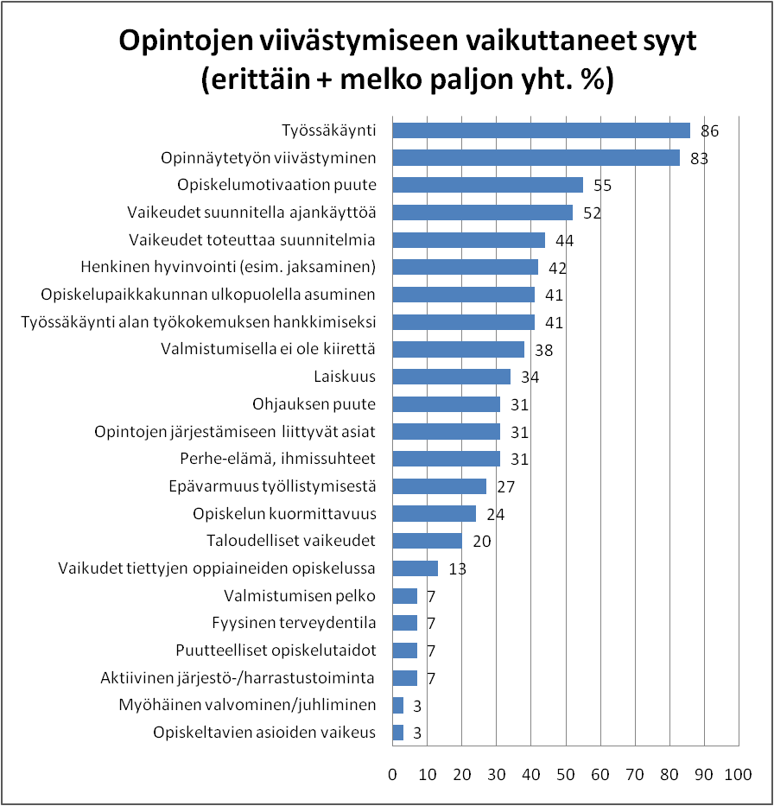
Kuvio 1. Opintojen viivästymiseen vaikuttaneet syyt

Kysyttäessä vielä mahdollisia muita opintojen viivästymiseen vaikuttaneita syitä vastaajat mainitsivat mm. vaihto-opiskelun ulkomailla sekä perheenlisäyksen saamisen. Vastaajilta kysyttiin avoimena kysymyksenä myös, mikä aiemmin mainituista viivästymiseen vaikuttaneista seikoista on vaikuttanut kaikkein eniten juuri heidän opintojensa pitkittymiseen. Useimmiten vastuksena mainittiin työssäkäynti, mutta myös opinnäytetyöskentelyn pitkittyminen sekä opiskelupaikkakunnan ulkopuolella asuminen nousivat esiin vastuksissa.

”Vakituisessa työsuhteessa on vaikea motivoitua opintojen loppuun saattamiseen, vaikka ymmärtäisikin valmistumisen tärkeyden tulevien työsuhteiden kannalta.”

Vastaajilta tiedusteltiin myös, mikä korkeakoulun toimenpide olisi voinut vaikuttaa viivästymistä ehkäisevästi. Vastauksissa toivottiin mm. enemmän mahdollisuuksia suorittaa opintoja Tampereella tai verkossa, jämäkämpää opinnäytetyöprosessia ja enemmän/parempaa ohjausta opinnäytetyössä, enemmän uusintatenttipäiviä sekä apua harjoittelupaikan löytämisessä.

”Mahdollisuus käydä pakollisia kursseja Tampereen toimipisteissä. Lukujärjestysten parempi suunnittelu, jotta usean tunnin hyppytunteja ei syntyisi, sekä sijoittaa kurssit peräkkäisiin päiviin, eikä niin, että on joka toinen päivä koulua.”

Vastaajilta kysyttiin yleisellä tasolla, minkälaiset asiat auttaisivat opiskelijaa parhaiten, jotta opinnot eivät viivästyisi. Vastuksissa myös tämän kysymyksen kohdalla nousivat esiin voimakkaasti opinnäytetyön ohjaukseen liittyvät asiat. Vastaajat toivoivat mm. opinnäytetyön tekemisen aloittamista riittävän aikaisin, jotta työn kanssa ei jää yksin muiden suoritettavien kurssien jo päätyttyä. Myös opintojen ohjausta ja uraohjausta toivottiin sekä opettajilta kiinnostunutta asennetta ja kannustusta opinnoissa. Lisäksi vastaajat mainitsivat myös tämän kysymyksen kohdalla mahdollisuuden opintoihin Tampereella tai etänä/verkossa. Opintoja toivottiin myös jaksotettavan niin, että teoriaopinnot ja työelämäjaksot vaihtelevat nykyistä enemmän. Muutamissa vastuksissa toivottiin koulun puolelta ”pakottavampaa” otetta valmistumisen suhteen, mutta todettiin myös, että korkea-asteella vastuu on opiskelijalla itsellään.

” Opintojen ohjaus, joustaminen myös opettajien puolelta. Opiskelun tekeminen mielenkiintoiseksi (kalvoshow!) ja ylipäätään tutkinnon rakenne. Enemmän kenttäopintoja ja tutustumisia kuin se, että kirjoitetaan mitä jossain työelämässä sitten ehkä joskus saatetaan tehdä. Opiskelumotivaatio kärsii kovasti.”

Opiskelijoilta kysyttiin myös, minkälaiset toimenpiteet auttaisivat parhaiten silloin, kun opinnot ovat jo viivästyneet. Lähes kaikki vastaajat toivoivat riittävää ohjausta ja aikataulun suunnittelua yhdessä opettajatuutorin tai opinto-ohjaajan kanssa. Koulun ja opettajien toivottiin myös olevan kiinnostuneita opiskelijan asioista, pitävän yhteyttä ja tukevan opintojen loppuunsaattamisessa. Myös erilaisia vaihtoehtoisia tapoja suorittaa opintoja kaivattiin.

”Opettajat voisivat olla yhteydessä oppilaisiin, motivoida ja auttaa. Oppilaitoksen aktiivisempi rooli. Erilaisten mahdollisuuksien tarjoaminen valmistumiseksi.”

Kehittämistoimenpiteet

Tehdyn tutkimuksen mukaan opintojen pitkittymiseen eniten vaikuttaneita seikkoja ovat työssäkäynti ja opinnäytetyön tekemiseen liittyvät vaikeudet. Seuraavaksi useimmiten mainitut tekijät ovat motivaation puute ja vaikeudet ajankäytön suunnittelussa. Avoimien kysymysten vastauksissa tuli selkeästi esille, että opintojen pitkittyessä kaivataan enemmän henkilökohtaista ohjausta, tukea ja kannustusta.

Myös Jyväskylän yliopistossa vuonna 2004 toteutetussa tutkimuksessa kävi ilmi, että opiskelijat toivoivat enemmän henkilökohtaista ohjausta nimenomaan opintojen keski- ja päätösvaiheessa. Päätösvaiheessa toivottiin erityisesti opintojen ohjauksen tehostamista ja tehokasta ohjausta pro gradu –tutkimuksessa. (Lairio & Rekola 2007, 118.)

Saatuihin tuloksiin lisäohjauksen toiveen on jo osittain vastattu – TAMKissa on kuluvan syksyn aikana käynnistetty viisi yliaikaiselle opiskelijoille tarkoitettua viivästyneiden ryhmää. Yksi näistä ryhmistä on tarkoitettu nimenomaan Ikaalisten toimipisteen yliaikaisille matkailun ja liiketalouden opiskelijoille. Ryhmä on tämän artikkelin kirjoittamishetkeen mennessä kokoontunut kolme kertaa, ja kokemus ryhmästä on varsin positiivinen sekä ohjaajalla että opiskelijoilla. Opinto-ohjausta on myös kaiken kaikkiaan saatavilla enemmän, sillä 1.8. alkaen Ikaalisten toimipisteessä on ollut oma opinto-ohjaaja.

Myös opinnäytetyön prosessia TAMKin Ikaalisten toimipisteessä on kehitetty entistä kiinteämmäksi ja intensiivisemmäksi. Jatkossa prosessin kehittämistä tullaan miettimään myös ns. viivästyneiden opinnäytetöiden osalta. Ratkaisuna voisi olla esim. yliaikaisten oma opinnäytetyöryhmä, jossa pureuduttaisiin nimenomaan pitkittyneen opinnäytetyön problematiikkaan.

Opiskelijoiden työssäkäynti on varsin pitkälle jokaisen henkilökohtainen asia, ja siihen on vaikea ohjauksen keinoin vaikuttaa. Motivaatioon sen sijaan voidaan vaikuttaa esim. selkiyttämällä opiskelijoiden urasuunnitelmia ohjauksen ja opetuksen keinoin. Samoin ajankäytön hallintaa ja –tekniikoita voidaan opettaa opintojen aikana. Näitä mainittuja asioita käsitelläänkin aiemmin mainitussa yliaikaisten opiskelijoiden ryhmässä kuluvan syksyn aikana.

Vuorisen ja Valkosen (2005, 105) ammattikorkeakoulu- ja yliopisto-opiskelijoiden keskuudessa tekemän tutkimuksen mukaan opiskeltavien kurssien ja asiasisältöjen kiinnostavuus, joka linkittyy siihen, että opiskeltava ala tuntuu omalta, on useimmiten mainittu tyytyväisyyden aihe opinnoissa ja siten myös tärkein motivoija. Myös asiantunteva ja tasokas opetus, sekä opettajien taito kannustaa ja innostaa opiskelijoita ovat merkittäviä tekijöitä tyytyväisyyden ja motivaation kannalta.

Tutkimuksen avoimissa kysymyksissä nousi esille useita kertoja toive joustavimmista opiskelumuodoista ja työelämän ja opiskelun yhdistämisestä. Tällä hetkellä työelämän ja opiskelun yhteensovittaminen toteutuu useimmiten harjoitteluiden, opinnäytetöiden, projektiopintojen tai AHOT-prosessin kautta. Joustavammat muodot opiskella tulevat varmasti kuitenkin olemaan jatkossa entistä suurempi haaste ammattikorkeakouluille.

LÄHTEET

Ammattikorkeakoululaki 9.5.2003/351. Valtion säädöstietopankki Finlex. http:www.finlex.fi, ajantasainen lainsäädäntö.

Lairio, M. & Rekola, H. 2007. Opiskelijoiden tarpeet ohjauskulttuurin kehittämisen lähtökohtana. Teoksessa Opiskelijalähtöinen ohjaus yliopistossa, Toim. M. Lairio ja M.Penttilä. Jyväskylä: Koulutuksen tutkimuslaitos, 107 – 127.

Levander, L., Kaivola, T. & Nevgi, A. 2002. Opiskelijan ohjaaminen. Teoksessa Yliopisto- ja korkeakouluopettajan käsikirja, Toim. S. Lindblom-Ylänne ja A. Nevgi. Helsinki: WSOY, 171 – 202.

Liimatainen, J., Kaisto, J., Karhu, K., Martikkala, S., Andersen, M., Aikkola, R., Anttila, K., Keskinarkaus, P. & Saari, P. 2010. Viivästynyt? Minäkö? Opiskeljoiden näkemyksiä opintojen viivästymisestä, työelämästä sekä opiskelusta korkea-asteella. Oulu: Oulun yliopisto, Ohjaus- ja työelämäpalvelut,

Mustonen, A. 2010. Opiskelijan hyvinvointi TAMKissa. Johtavan opinto-ohjaajan luento 10.8.2010 Tampereen ammattikorkeakoulun
henkilöstöpäivässä.

Suominen, T. 2002. Opintojen viivästymisen ulottuvuudet. Teoksessa PITKITTYY - MUTKISTUUKO? Havaintoja pitkittymisproblematiikasta – Opedin P-renkaan loppuraportti, Toim. P. Kokko. Hämeenlinna: Hämeen ammattikorkeakoulu, 7 – 28.

Vuorinen, P. & Valkonen, S. 2005. Ammattikorkeakoulu ja yliopisto yksilöllisten koulutustavoitteiden toteuttajina. Jyväskylä: Koulutuksen tutkimuslaitos.

